# Цель работы

Построить график для задачи об эпидемии.

# Задание

**Вариант 22**  
Задача: на одном острове вспыхнула эпидемия. Известно, что из всех проживающих на острове (N=10800) в момент начала эпидемии (t=0) число заболевших людей (являющихся распространителями инфекции) I(0)=208, А число здоровых людей с иммунитетом к болезни R(0)=41. Таким образом, число людей восприимчивых к болезни, но пока здоровых, в начальный момент времени S(0)=N-I(0)-R(0). Постройте графики изменения числа особей в каждой из трех групп.  
Рассмотрите, как будет протекать эпидемия в случае:

1. если I(0)<=I*
2. если I(0)>I*

# Выполнение лабораторной работы

**1. Теоритические сведения**

Предположим, что некая популяция, состоящая из N особей, (считаем, что популяция изолирована) подразделяется на три группы. Первая группа - это восприимчивые к болезни, но пока здоровые особи, обозначим их через S(t). Вторая группа – это число инфицированных особей, которые также при этом являются распространителями инфекции, обозначим их I(t). А третья группа, обозначающаяся через R(t) – это здоровые особи с иммунитетом к болезни.  
До того, как число заболевших не превышает критического значения I*, считаем, что все больные изолированы и не заражают здоровых. Когда I(t) > I*, тогда инфицирование способны заражать восприимчивых к болезни особей.  
Таким образом, скорость изменения числа S(t) меняется по следующему закону: $\frac{dS}{dt} = -aS, если I(t) > I*$ и $\frac{dS}{dt} = 0, если I(t) <= I*$  
Поскольку каждая восприимчивая к болезни особь, которая, в конце концов, заболевает, сама становится инфекционной, то скорость изменения числа инфекционных особей представляет разность за единицу времени между заразившимися и теми, кто уже болеет и лечится, т.е.: $\frac{dI}{dt} = aS - bI, если I(t) > I*$ и $\frac{dS}{dt} = -bI, если I(t) <= I*$  
А скорость изменения выздоравливающих особей (при этом приобретающие иммунитет к болезни): $\frac{dR}{dt} = bI$ Постоянные пропорциональности a, b - это коэффициенты заболеваемости и выздоровления соответственно.  
Для того, чтобы решения соответствующих уравнений определялось однозначно, необходимо задать начальные условия. Считаем, что на начало эпидемии в момент времени t = 0 нет особей с иммунитетом к болезни R(0)=0, а число инфицированных и восприимчивых к болезни особей I(0) и S(0) соответственно. Для анализа картины протекания эпидемии необходимо рассмотреть два случая: I(0)<=I* и I(0)>I*.

**2. Построение графика**

1. Написала программу на OpenModelica:

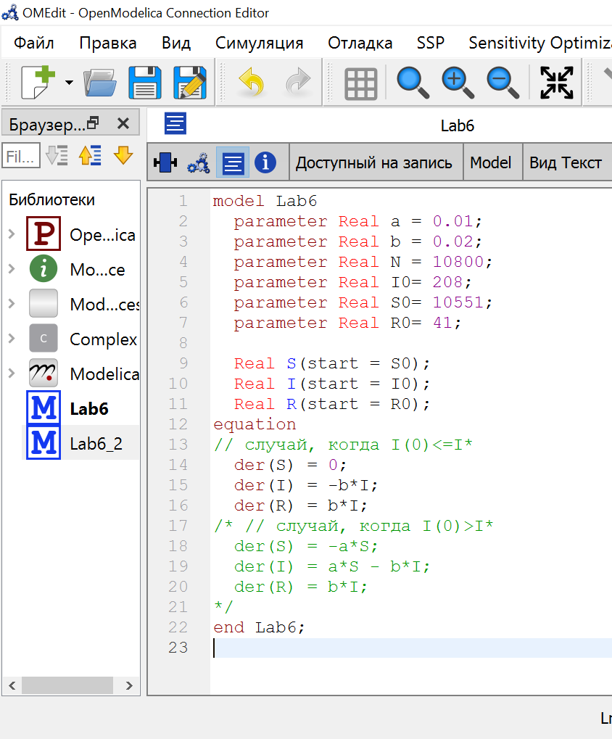

Получила следующие графики

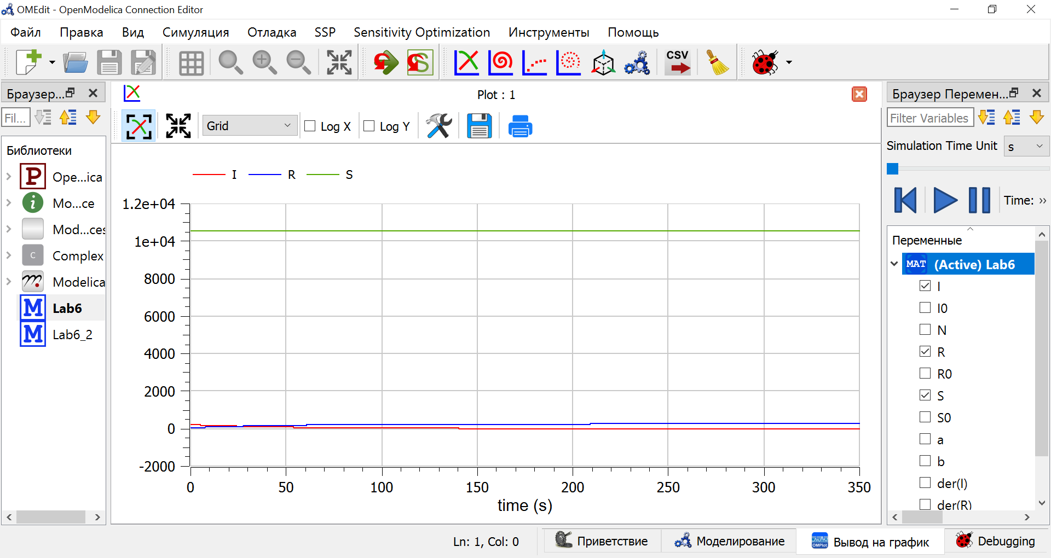

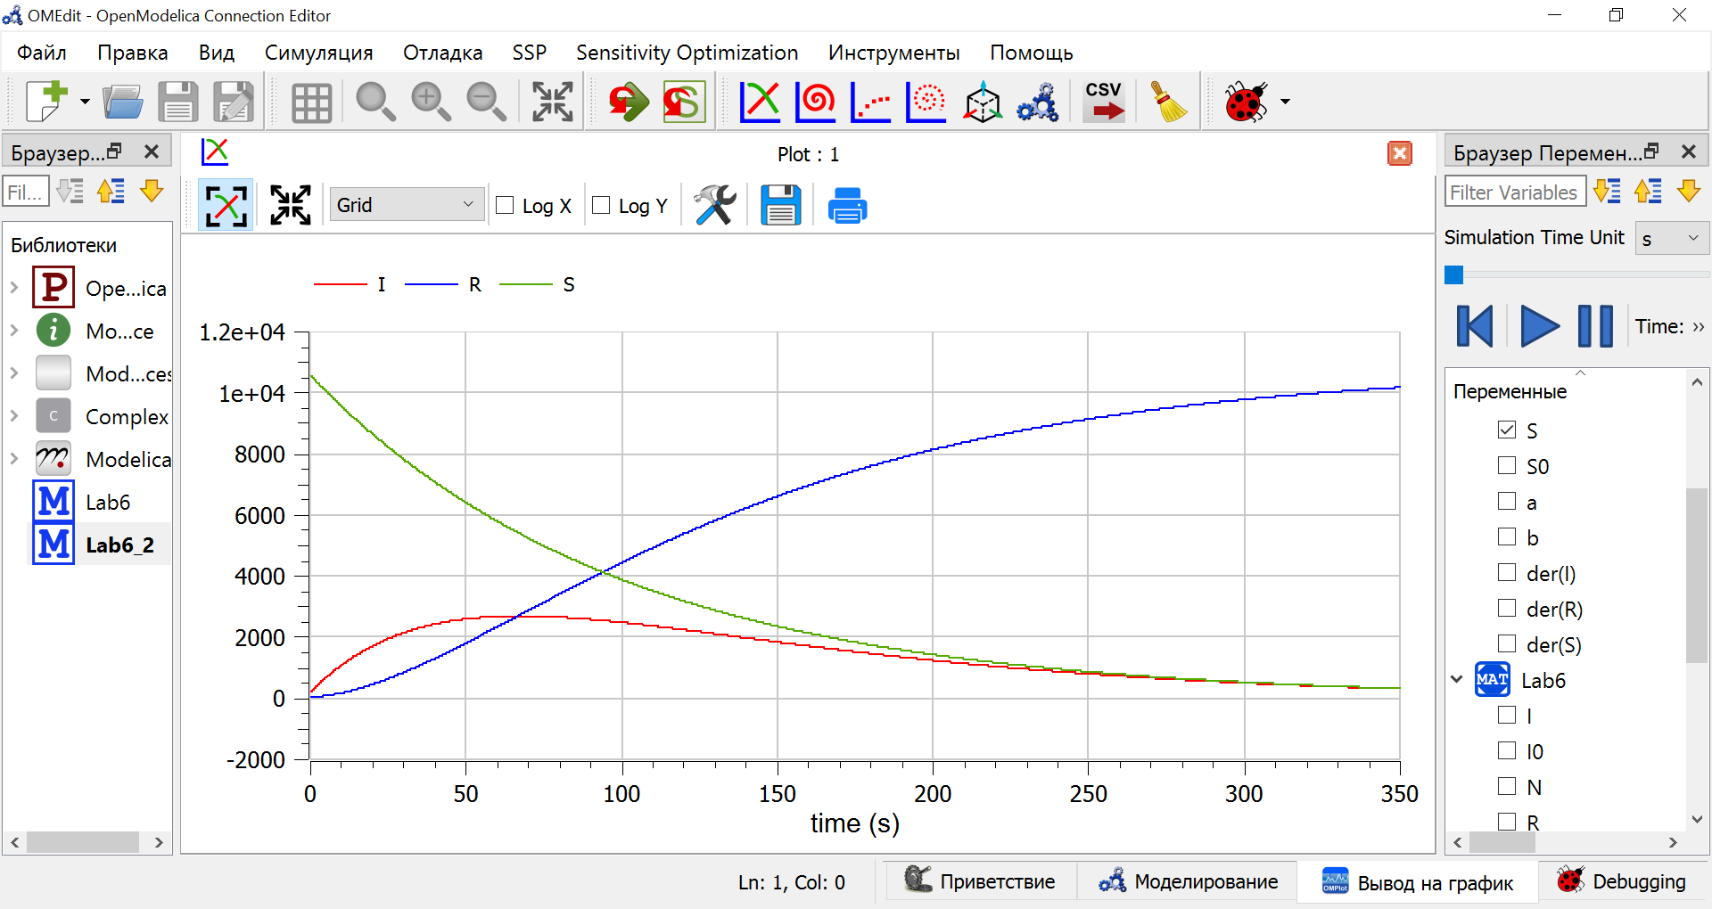

# Выводы

Построила график для задачи об эпидемии.